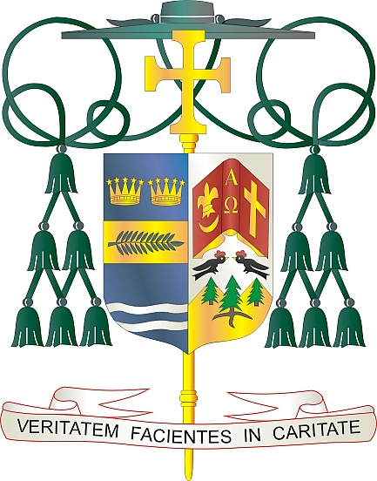

Office of  
THE BISHOP

9995 North Military Trail • P.O. Box 109650

Palm Beach Gardens, Florida 33410-9650

(561) 775-9595 Fax (561) 775-7035

## Diocese of Palm Beach

1ro de marzo, 2024

Queridos Hermanos y Hermanas en Cristo:

El próximo fin de semana, 9 y 10 de marzo, la Diócesis de Palm Beach llevará a cabo su colecta anual para la educación de los seminaristas y la formación de los sacerdotes, que es una necesidad esencial en nuestra Iglesia hoy en día. Los fondos recaudados en esta colecta se utilizan para cubrir el costo de matrícula, vivienda, educación y formación pastoral de nuestros seminaristas.

Actualmente, hay ocho seminaristas de nuestra Diócesis que se están dedicando a este importante proceso de comprensión de su vocación.

Gracias a su apoyo, nuestros seminaristas pueden avanzar en su fe sin tener que soportar cargas financieras. Pueden dedicarse plenamente a la tarea de la formación sacerdotal, asegurando así que los sacramentos estarán disponibles para nuestros fieles durante muchos años por venir.

San Pablo dijo, “Estoy firmemente convencido de que aquel que comenzó en ustedes la buena obra la irá completando hasta el día de Cristo Jesús” (Flp. 1,6). Que el buen trabajo de formación de nuestros seminaristas, junto con sus oraciones, dé abundantes frutos con un aumento en las vocaciones.

Con gratitud por su continua generosidad y cada deseo en oración, Yo soy

Sinceramente suyo en Cristo,

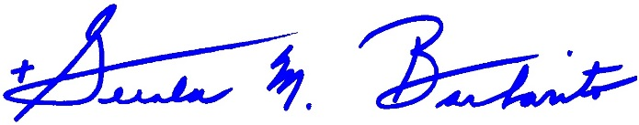

Reverendísimo Gerald M. Barbarito

Obispo de Palm Beach

**NOTA PARA LOS PÁRROCOS: SE REQUIERE PUBLICAR ESTA CARTA EN EL BOLETÍN PARROQUIAL EN MEDIA PÁGINA O PÁGINA COMPLETA EL FIN DE SEMANA DEL 2 Y 3 DE MARZO DE 2024. LA COLECTA SE REALIZARÁ EL 9 Y 10 DE MARZO DE 2024. PUEDEN LEER LA CARTA A LOS FELIGRESES, PUBLICARLA EN LAS REDES SOCIALES Y EN SU PAGINA WEB, ADEMÁS DE IMPRIMIRLA EN EL BOLETÍN.**